MDI - Pattern Decorator et State

Question 1 :
Avec ce nouveau schéma, nous avons pu diminuer le nombre des classes en ajoutant les classes qui se répète une seule fois "1" à la classe qui se répète plusieurs fois "*"
Tout d'abord, nous avons défini les classes principales de notre sujet qui sont les suivantes :
- Commande : composée de plusieurs attributs et méthodes, lie tous les autres classes
=> nous a permis ne pas avoir des chemins inutiles et de minimiser le circuit entre les classes.
- Client : nous avons ajouté à cette classe la classe gps parce que ce dernier ne change pas de position ainsi la méthode « debiter » du compte bancaire.
- Livraison : cette classe possède le moyen de transport ( à pieds , vélo , moto ,..) ainsi que le nom du livreur et sa position pour mieux vérifier son chemin et ainsi respecter le délai de livraison.
- Point de pizza : cette classe comprend le personnel de la pizzeria ainsi que leur statut ( gérant, préparateur, livreur ) et la plage de travail de chacun sans oublier leur numéro de téléphone. Pour supprimer la classe banque nous avons ajouter une méthode qui s'appelle « crediter » permettant de créditer le compte de la pizzeria a chaque fois qu'une commande est réalisée.
- Pizza : nous avons ajouté à cette la classe un attribut type qui définit la taille ou la forme de la pizza (petite ou grande).

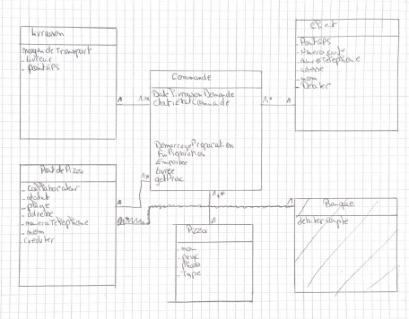

Question 2 :
L'intérêt de l'utilisation du motif de conception Decorator est qu’il permet d'attacher dynamiquement de nouvelles responsabilités à l'objet paiement parce qu'il offre une alternative assez souple à l'héritage pour composer de nouvelles fonctionnalités.
Decorator permet de résoudre deux problèmes :
- mise à jour des responsabilités de l'objet paiement qui est toujours dynamique au moment de l’exécution.
- ainsi il constitue une alternative aux sous-classes pour une surcharge flexible des fonctionnalités
Pour le happy hour, nous pouvons ajouter cette fonctionnalité sans générer un problème d'héritage, en utilisant le Decorator parce qu'il nous permet d'effectuer le chaînage des Decorator qui est extensible à l'infini. Il est ainsi très facile d'ajouter une nouvelle classe de modération sans qu'il soit nécessaire de modifier la hiérarchie d'héritage. Il est possible d'introduire des services de manière conditionnelle parce que notre Decorator est conduit de manière dynamique lors de leur instanciation.
Question 3 :
Le pattern State intervient lorsqu'un diagramme d'états-transitions ou d'automates à états est possible. Il doit être possible de représenter n'importe quel état et le traiter.
Il est composé de deux classes principales:
- la classe État : permet de créer et gérer dynamiquement les comportements dont l'application aura besoin.Il est en effet possible d'automatiser le changement d'état à la fin de l'exécution de l'état actif. Cela permet le développement d'automates à états à développement rapide (la spécialisation permettant de récupérer le comportement d'un état parent en lui ajoutant le service qui lui manquait).
- la classe Contexte : garde un lien vers une classe abstraite État. Chaque comportement est une spécialisation de cet État. Lorsque l'instance de la classe État change, le comportement du patron change. Ce patron permet donc à la classe Contexte de changer de comportement dynamiquement sans changer ni d'instance ni d'interface. La classe Contexte permet éventuellement à l’application de choisir le comportement à mettre en œuvre et de gérer l’exécution de ces comportements. Cependant la classe Contexte n’a pas l’exclusivité du choix des comportements.
Imaginons que la pizza se situe dans l'état EtatDemarragePreparation. Il reçoit l'évènement arretUrgencePreparation() parce que le client a changé d'avis ou a modifié sa commande . La pizza va donc rediriger cet événement sur son automate. L'automate va à son tour indiquer l’événement sur son état en passant par l'interface EtatPizza. C'est l'état EtatDemaragePreparation qui va traiter cette requête en effectuant l'arrêt de la préparation et en transformant son état en EtatArretUrgencePreparation.

